

МИНИСТЕРСТВО ОБРАЗОВАНИЯ И НАУКИ РФ

Федеральное государственное автономное

образовательное учреждение высшего образования

«Санкт-Петербургский национальный исследовательский университет информационных технологий, механики и оптики»

**Факультет Систем управления и робототехники**

**ЛАБОРАТОРНАЯ РАБОТА №3**

по дисциплине «Программирование»

Вариант № 24006

**Выполнила:**

Студентка группы R3142

Ситченко Ксения Сергеевна

**Преподаватель:**

Перцев Тимофей Сергеевич

Санкт-Петербург

2021

**ЗАДАНИЕ**

**Программа должна удовлетворять следующим требованиям:**

1. Доработанная модель должна соответствовать [принципам SOLID](https://en.wikipedia.org/wiki/SOLID_(object-oriented_design)).
2. Программа должна содержать как минимум два интерфейса и один абстрактный класс (номенклатура должна быть согласована с преподавателем).
3. В разработанных классах должны быть переопределены методы equals(), toString() и hashCode().
4. Программа должна содержать как минимум один перечисляемый тип (enum).

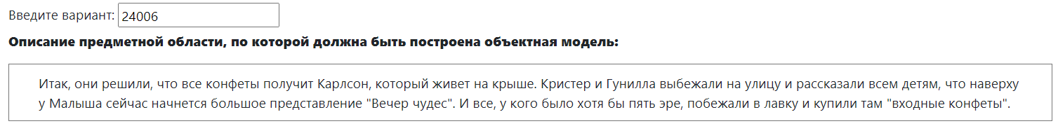

**ДИАГРАММА КЛАССОВ**

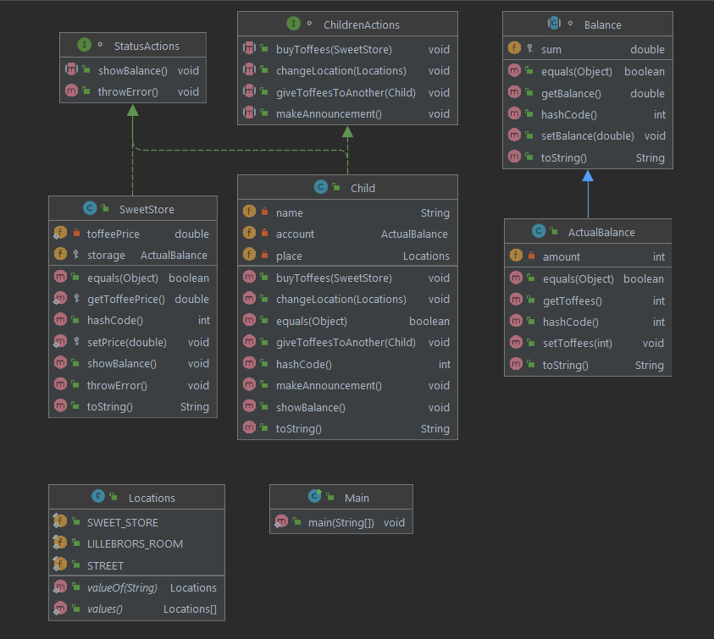

**ССЫЛКА НА РЕПОЗИТОРИЙ**

<https://github.com/KseniaSitchenko/pr-2021.git>

**РЕЗУЛЬТАТ**

Gunilla goes to STREET

Krister goes to STREET

Gunilla says: There will be a Great Show "Evening of Miracles" in Lillebrors's room

Krister says: There will be a Great Show "Evening of Miracles" in Lillebrors's room

Gunilla goes to LILLEBRORS_ROOM

Krister goes to LILLEBRORS_ROOM

Kirre goes to SWEET_STORE

Bosse goes to SWEET_STORE

Betan goes to SWEET_STORE

Sweet store is open

Price for a toffee is 5.0 Ore

Kirre buys 15 toffees

Bosse buys 19 toffees

Betan buys 8 toffees

Kirre goes to LILLEBRORS_ROOM

Bosse goes to LILLEBRORS_ROOM

Betan goes to LILLEBRORS_ROOM

Kirre gives 15 toffees to Karlsson and comes to the Great Show

Bosse gives 19 toffees to Karlsson and comes to the Great Show

Betan gives 8 toffees to Karlsson and comes to the Great Show

**ВЫВОД**

В ходе выполнения данной работы мною был изучен объектно-ориентированный подход программирования на языке Java. Эти фундаментальные знания пригодятся мне в дальнейшем для разработки более сложных проектов.